Липецкие сельхозпроизводители готовятся к «Золотой осени»
06.10.2015
Липецкая область примет участие в XVII Российской агропромышленной выставке «Золотая осень», которая пройдет с 8 по 11 октября 2015 года в Москве, на территории международного выставочного центра «Крокус Экспо».

Подробнее: http://admlip.ru/news/lipetskie_selkhozproizvoditeli_gotovyatsya_k_zolotoy_oseni/

Липецкие сельхозпроизводители готовятся к «Золотой осени»
1 Октября 2015 года
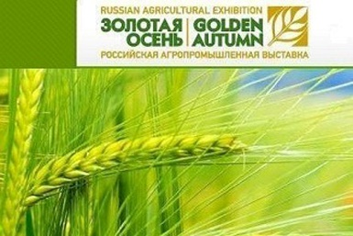
1/1
Липецкая область примет участие в XVII Российской агропромышленной выставке "Золотая осень", которая пройдет с 8 по 11 октября 2015 года в Москве, на территории международного выставочного центра «Крокус Экспо».
«Золотая осень» является главным аграрным форумом страны более 16 лет, сохраняя лучшие традиции Всесоюзной сельскохозяйственной выставки и развивая современные технологии выставочного бизнеса в области АПК. Организатором выступает Министерство сельского хозяйства РФ и ООО «РОТЕКС» при поддержке правительства Москвы. В рамках выставки состоятся агробизнесфорум и выставка инвестиционных сельскохозяйственных проектов стран-участниц БРИКС.
Формат «Золотой осени» в нынешнем году несколько изменен: региональные стенды представят крупные инвестиционные проекты, реализация которых направлена на реализацию государственной программы развития сельского хозяйства. Лучшие образцы выпускаемых товаропроизводителями продуктов питания будут выставлены в отдельном зале. На открытой площадке в отдельном павильоне расположится раздел «Животноводство и племенное дело».
Экспозицию нашего региона составляют инвестиционные проекты сельхозпредприятий "СХП "Мокрое", "АФ Трио", "АФ им. 15 лет Октября", "ТК ЛипецкАгро", «ГК «Черкизово», "БетаГран - Липецк", "Отрада Ген", "МегаМикс Центр". Текстовые материалы, слайды и видеоролики расскажут
о расширении производства растениеводческой и животноводческой продукции, строительстве новых перерабатывающих комплексов, производстве овощей закрытого грунта, племенной работе. «Липецкие аграрии вносят огромный вклад в обеспечение продовольственной безопасности России. Выпускаемой ими продукции достаточно для жителей нескольких регионов. Новые проекты нацелены на импортозамещение», - отмечает глава региона Олег Королев.
Посетители выставки смогут оценить и приобрести мраморное мясо ООО «Албиф», яблоки, джемы и соки агрофирмы им.15 лет Октября, мясную и молочную продукцию «Лебедяньмолоко», МПК Чернышевой, хлебобулочные и кондитерские изделия ПАО «ЛИМАК» и ООО «Мерлетто», соки и напитки ООО «Лебедянский», ООО «Прогресс», ЗАО «Липецкпиво», мороженое Липецкого хладокомбината и другую продукцию с липецкой маркой. Самых лучших животных на выставку привезут животноводы ОАО «Рощинское», ООО «Согласие» и «Отрада Ген».

